Мы привыкли к тому, что рядом с ребенком, как правило, чаще всего находится мама. С момента рождения и в школьные годы мама занимается воспитанием детей. А жизнь отца, к сожалению, часто проходит мимо внимания ребенка. Он также редкий гость и в образовательном учреждении. Общение с ребёнком, участие в его воспитании сводится к минимуму. К тому же многие папы не осознают, насколько они важны в жизни своих детей.
Мы решили изменить ситуацию, организовав мероприятия в образовательных учреждениях г. Брянска, направленные на улучшение гармонии в отношениях родителей и детей, повышение роли и статуса отца в семье и обществе, организацию совместного досуга детей и родителей.
В образовательных организациях города прошел ряд спортивно-развлекательных мероприятий: соревнования «Вместе с папами», «Дружу со спортом вместе с папой!», «Папа, мама, я – спортивная семья», «Папа может», «С папой вместе веселее» и другие.
«Обойди хоть всю планету, лучше наших в мире нету» доносились возгласы из спортивного зала МБОУ СОШ №39 г. Брянска во время проведения «Весёлых стартов – быстрее, выше, сильнее». Участники (отцы и их дети) состязались в спортивных конкурсах: бег, прыжки, бег с мячом, обручем, попадание в цель. Мальчишки со своими отцами показали сплоченность команды и порадовали всех болельщиков своими победами. Всё мероприятие прошло на высоком эмоциональном подъёме.

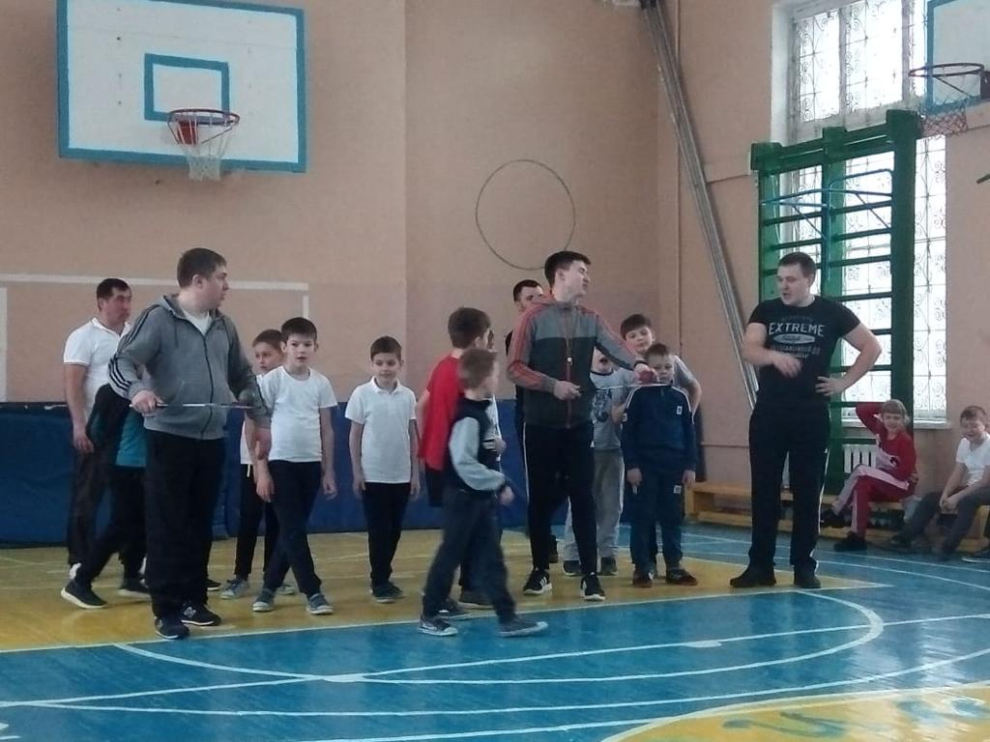

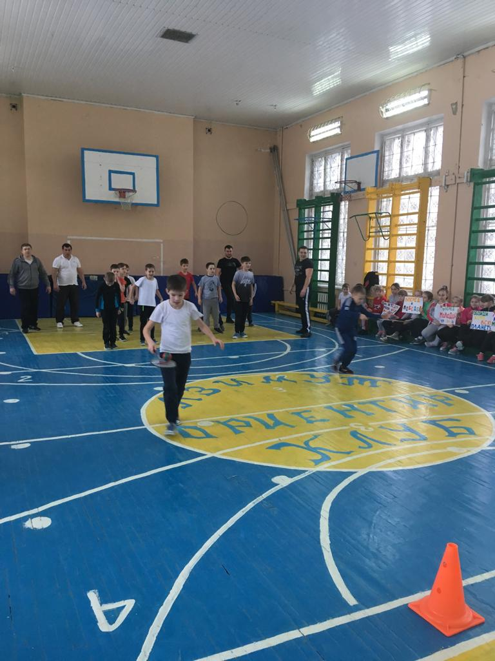

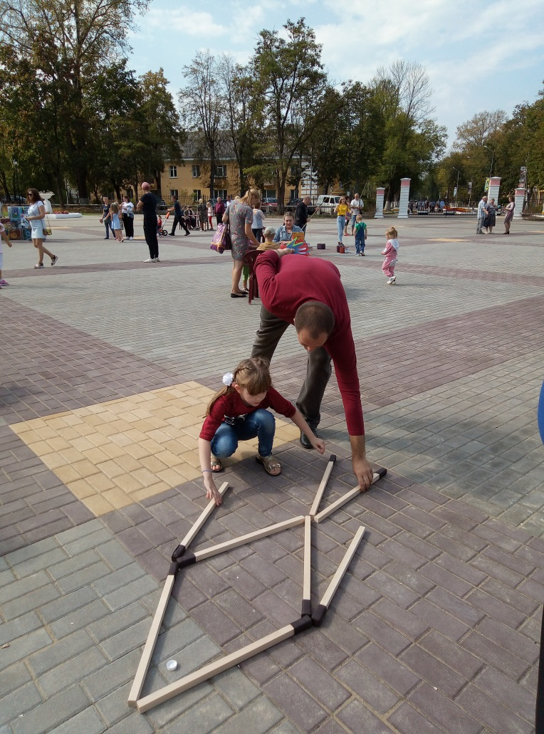
8 сентября на площади ГДК пос. Белые Берега прошли спортивно-развлекательные соревнования «Вместе с папами» среди обучающихся 1-4 классов и их родителей МБОУ СОШ №29 г. Брянска.
В соревнованиях приняло участие 43 семьи. Участникам необходимо было попробовать силы на 16 интерактивных площадках: мудреные спички, забавный человечек, рыбалка, крестики-нолики, музыкальный калейдоскоп, «ох, уж эти кубики», башня. 30 палочек и др.
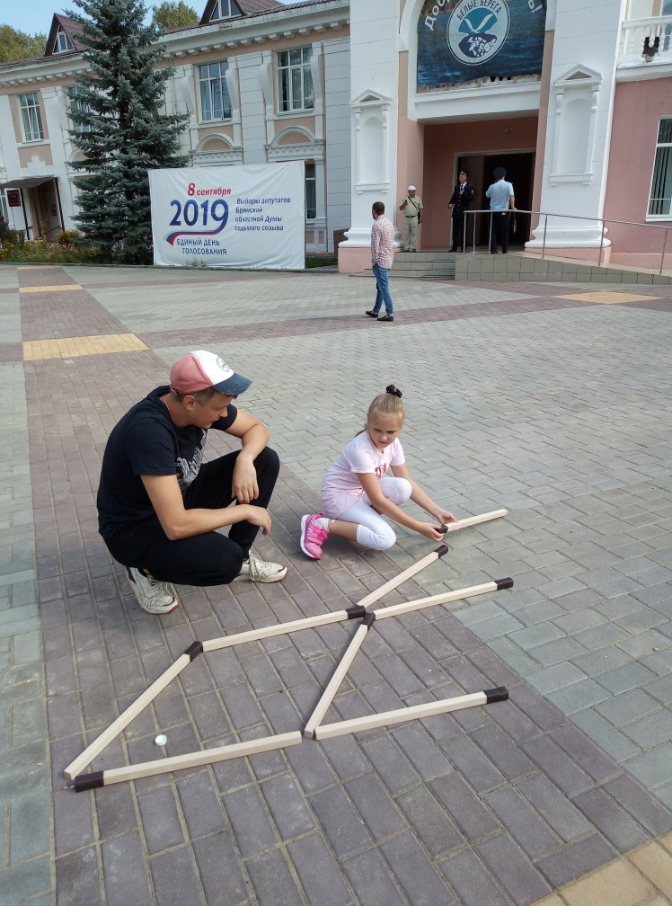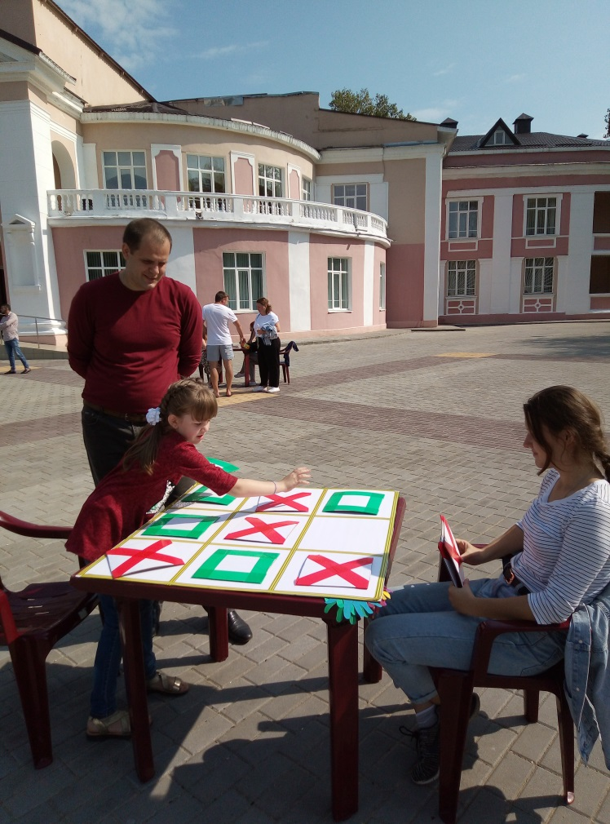
МБОУ Гимназия №6 г. Брянска активно работает над расширением границ занятий спортом. По решению Брянской городской администрации и при поддержке Акционерного Общества "Транснефть - Дружба" на территории стадиона гимназии появился новый спортивный комплекс.
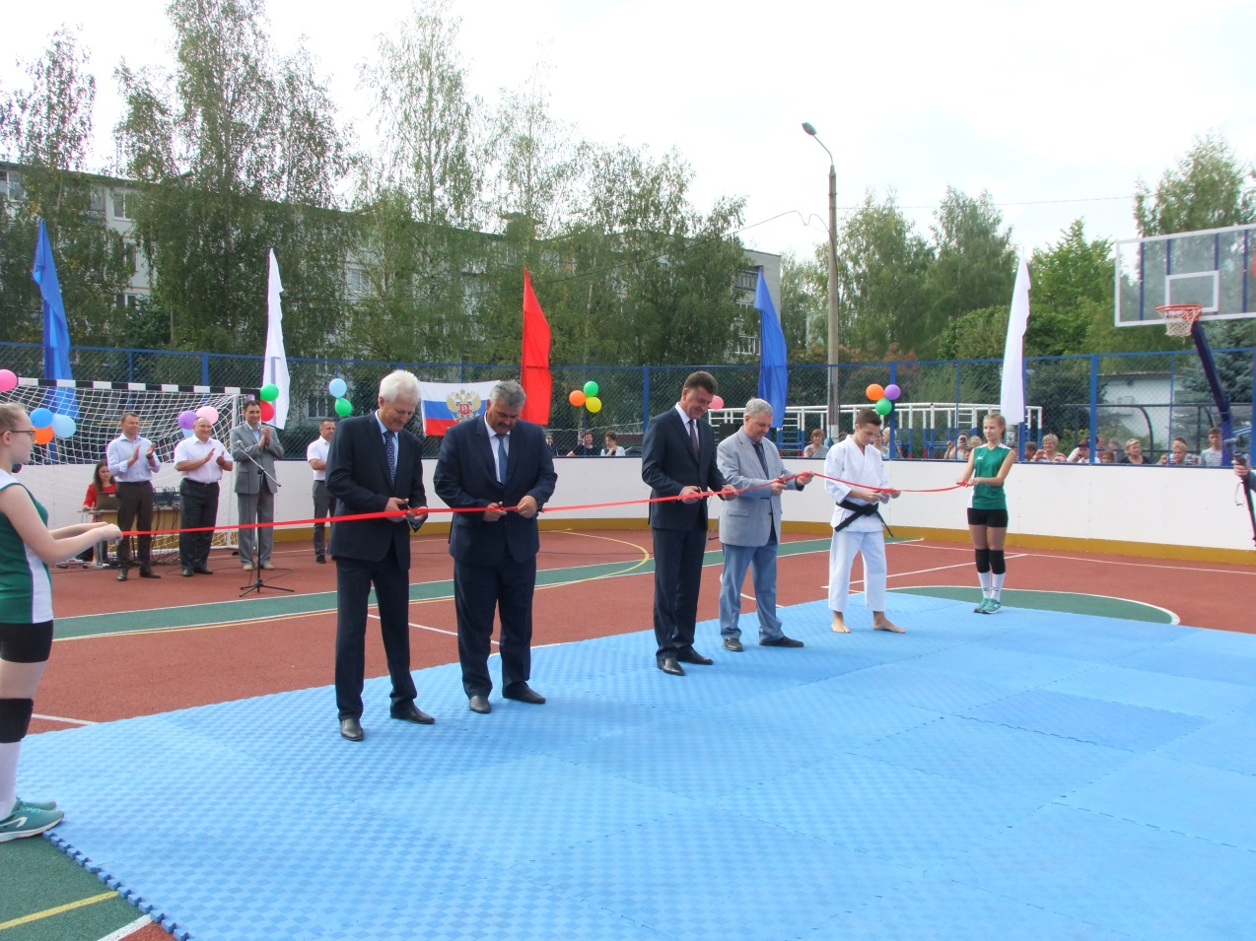
Данному событию был посвящен большой спортивный праздник, на котором с показательными выступлениями предстали ведущие спортсмены гимназии. Так же в рамках спортивного праздника состоялись соревнования
«Дружу со спортом вместе с папой!».

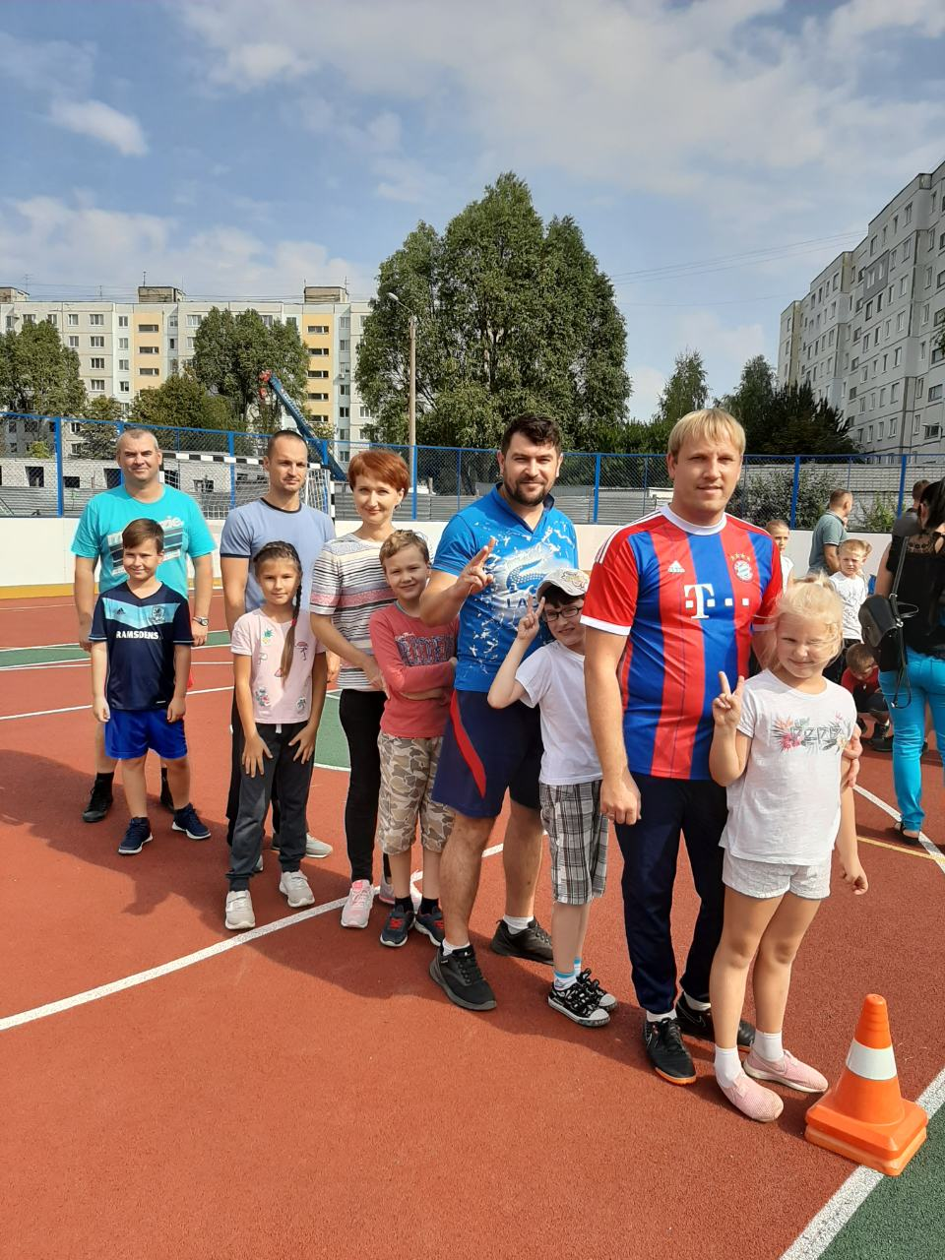

Спортивный праздник «Папа, мама, я – спортивная семья». В рамках физкультурно – оздоровительного направления работы гимназии на многофункциональной спортивной площадке состоялся праздник «Папа, мама, я – спортивная семья». Для детей и их родителей были подготовлены различные спортивные конкурсы, направленные на всестороннее физическое развитие и формирование благоприятного климата внутри команды.
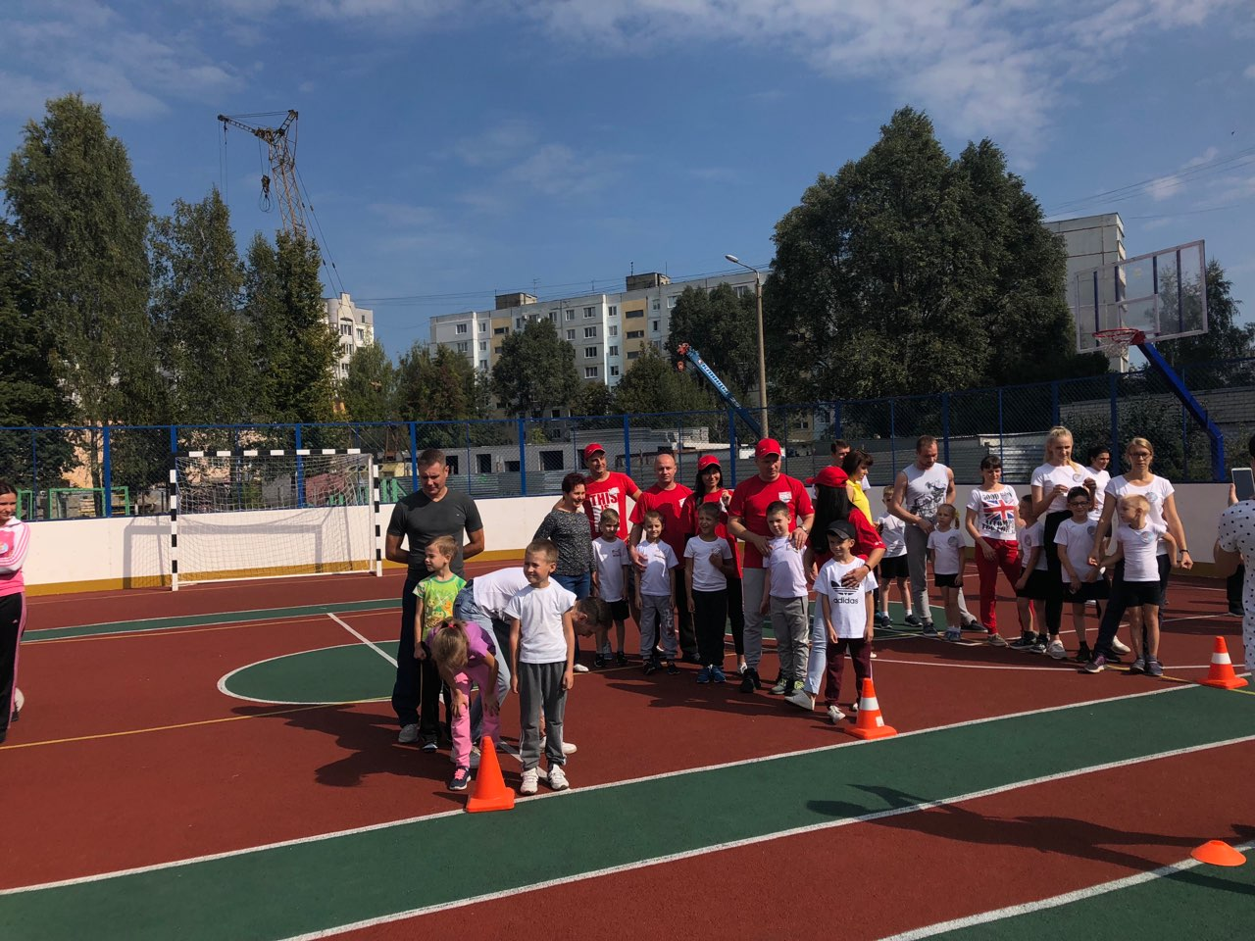

По окончании мероприятия, все участники были отмечены грамотами и дипломами.
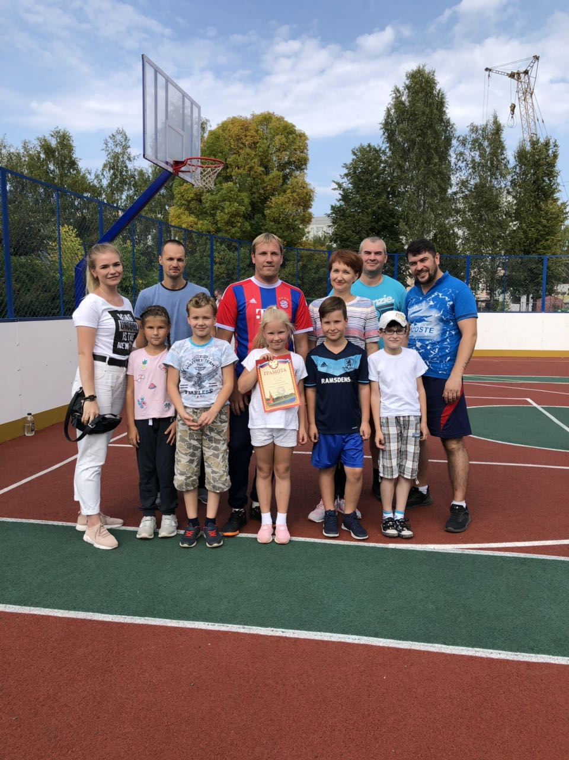
В МБОУ СОШ №14 г. Брянска прошло спортивно-развлекательное мероприятие «Папа может» среди 2 классов. Мероприятие проводилось с целью формирования здорового образа жизни, ценностей в семейных отношениях, сплочения семей, вовлечения обучающихся и отцов в занятия физической культурой и спортом, развития быстроты, силы, ловкости, координации, выносливости, формирования личностных качеств (любовь, взаимовыручка, дружба, сплоченность).

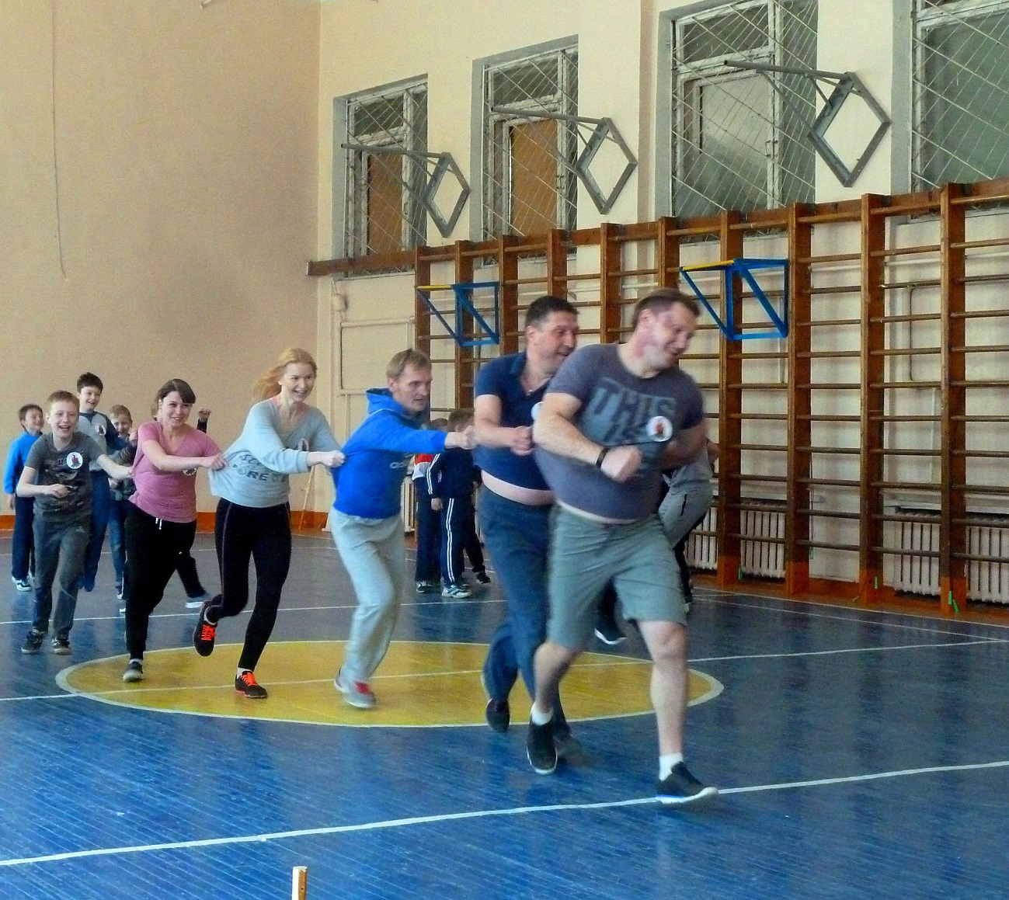

Совсем неважно, кто стал победителем в этом скорее шуточном состязании, главное, что все почувствовали атмосферу праздника, атмосферу доброжелательности, взаимного уважения и понимания, чувство гордости за своего отца.
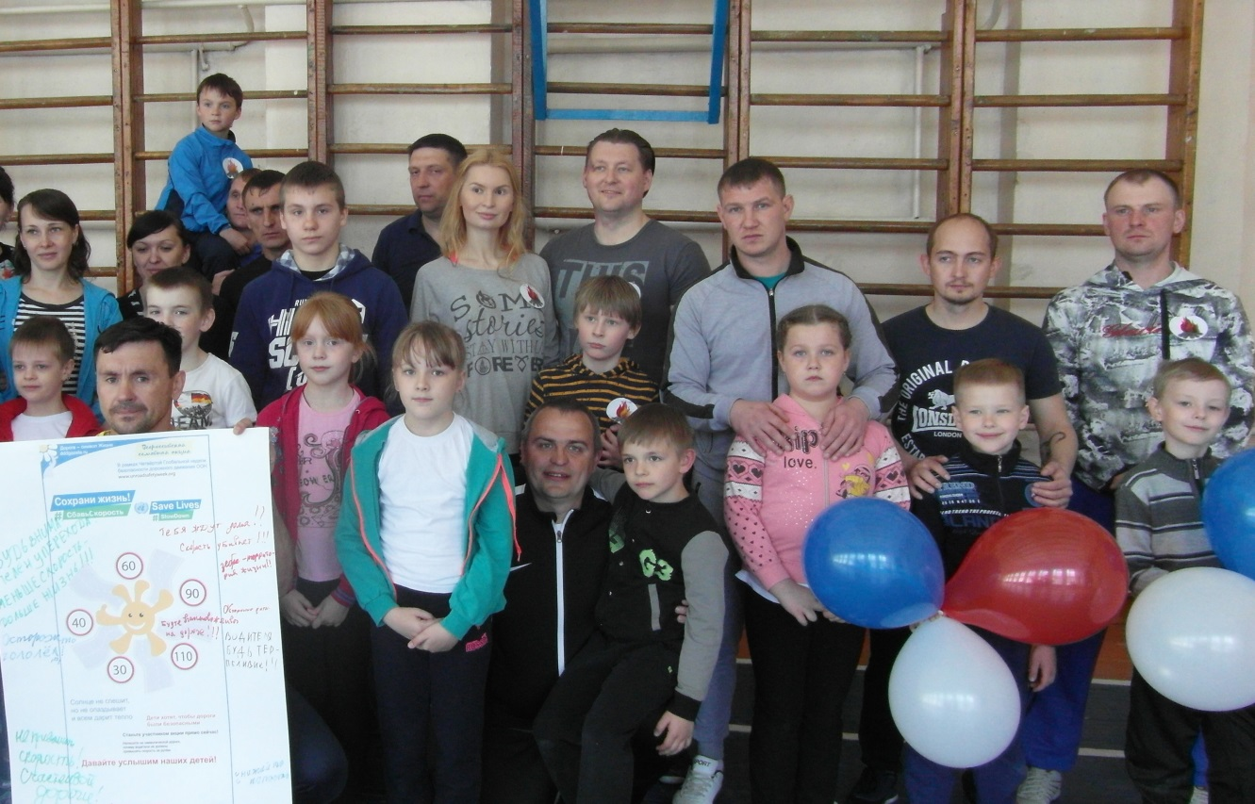

30 сентября в спортивном зале МБОУ СОШ №66 прошел спортивно -развлекательный праздник «Вместе с папами». В нем приняли участие обучающиеся 4 –х классов с папами. Проведенный спортивный праздник сплотил ребят и родителей, никого не оставил равнодушным.
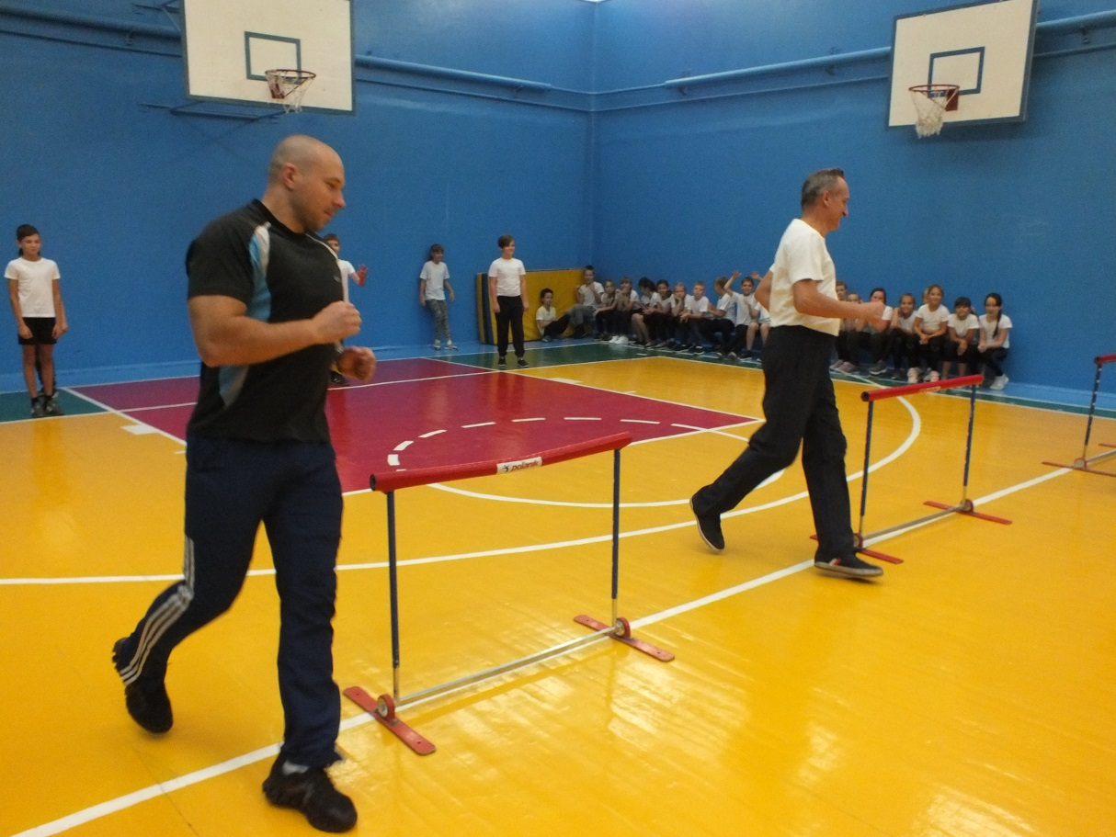

Участвуя в мероприятии, ребята почувствовали настоящее мужское плечо своих пап! Соревнования стали праздником спорта, здоровья и молодости!
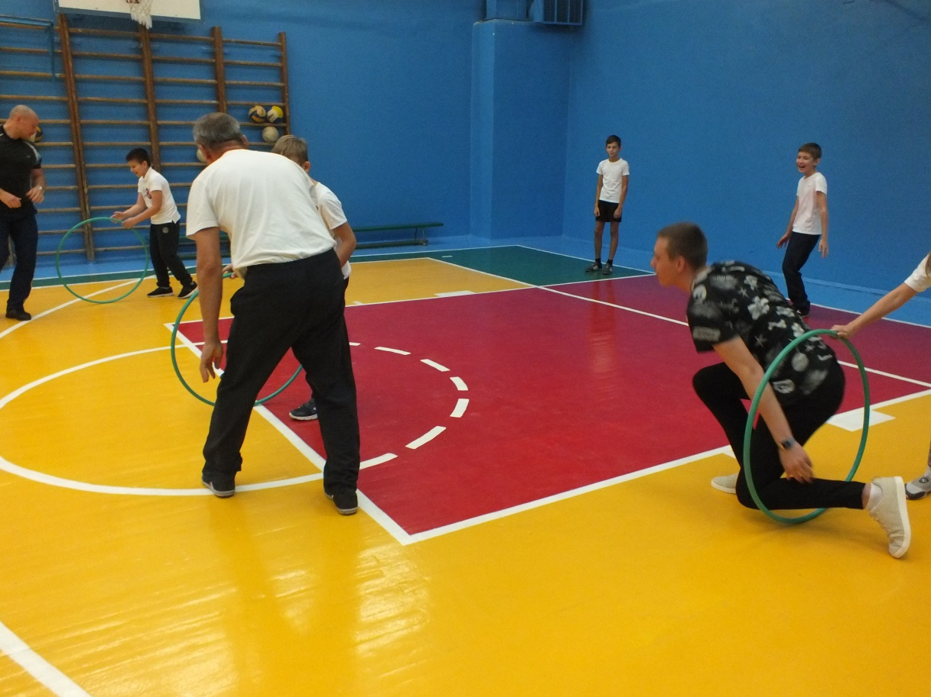
Все команды были награждены отличным зарядом бодрости и положительными эмоциями. Такая увлекательная форма работы по физическому воспитанию содействуют привлечению учащихся к систематическим занятиям физическими упражнениями, повышают интерес к развитию определенного вида спорта, способствуют развитию разносторонних физических качеств: быстроты, силы, ловкости, гибкости, прыгучести, координации движений, а также развивают и укрепляют морально волевые качества: настойчивость, упорство, волю к победе, сплачивают детский коллектив.
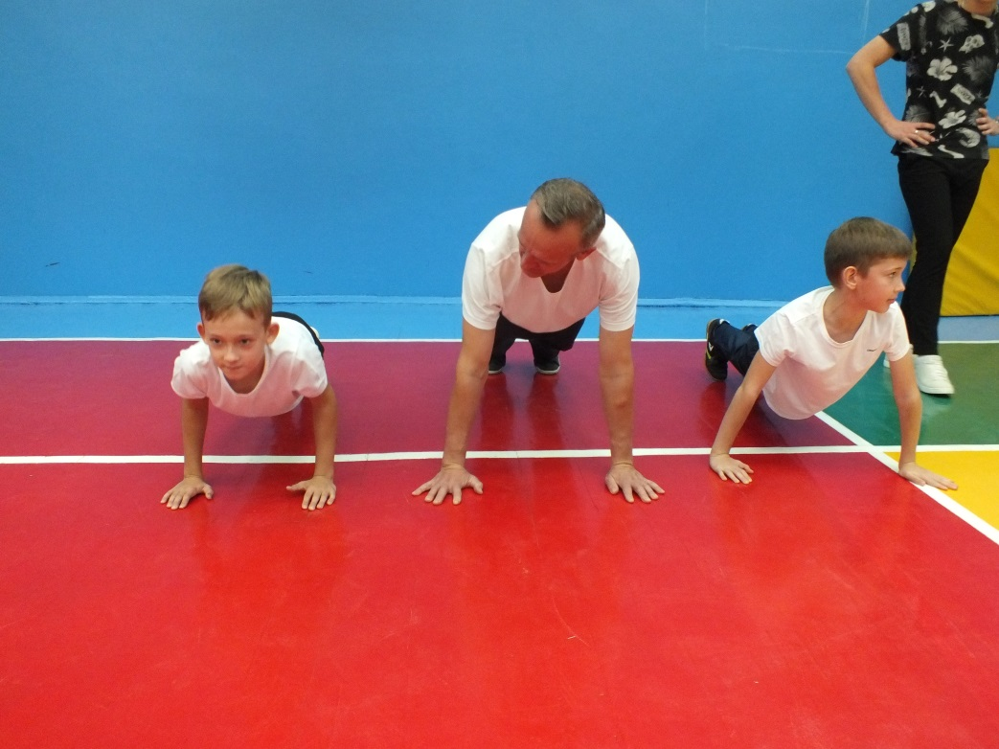
Не менее интересно было организовано спортивно-развлекательное мероприятие «Вместе с папами» в МБОУ «Школа коррекции и развития VIII вида №44» г. Брянска среди обучающихся 1- 4 классов. Соревнование прошло весело и динамично, все участники получили положительные эмоции и отличное настроение.
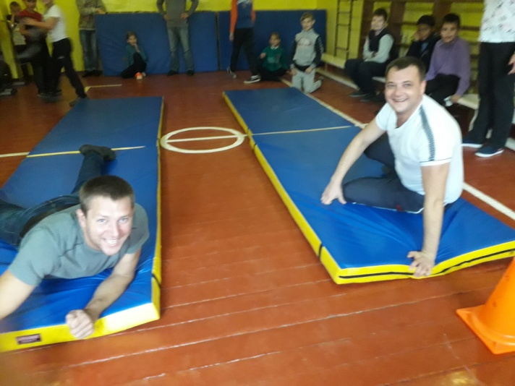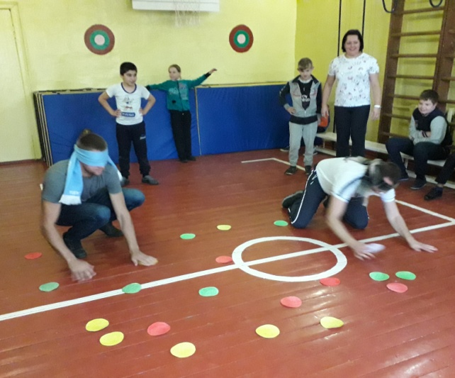

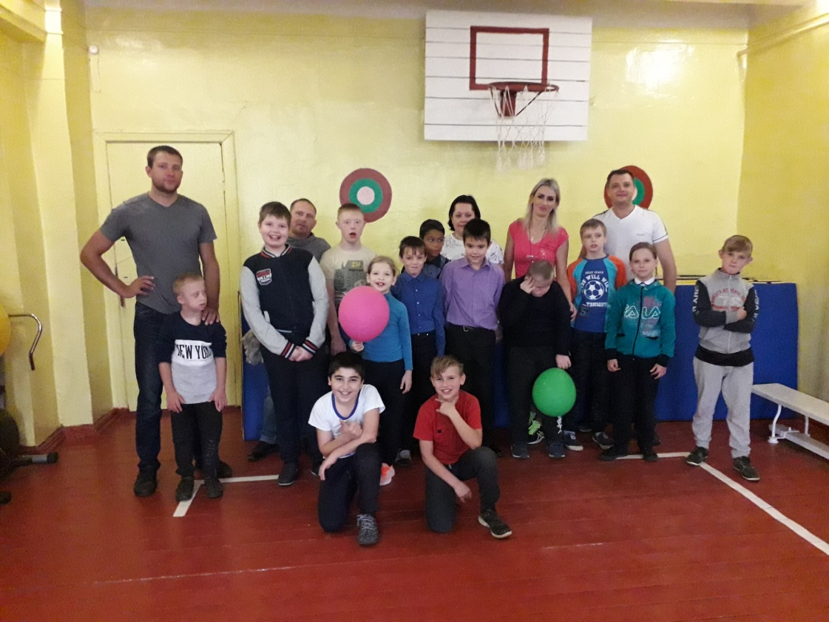
На высоком уровне прошли спортивно-развлекательные мероприятия «Вместе с папами» в образовательных учреждениях г. Брянска: МБОУ СОШ № 64 г. Брянска, МБОУ СОШ № 43 г. Брянска, МБОУ СОШ № 53 г. Брянска, МБОУ СОШ № 63 г. Брянска, МБОУ СОШ № 15 г. Брянска, МБОУ СОШ № 32 г. Брянска, МБОУ СОШ № 40 г. Брянска, МБОУ СОШ № 21 г. Брянска, МБОУ СОШ № 67 г. Брянска, МБОУ СОШ № 11 г. Брянска и другие.

